实验3 peviewer
一、实验目的
1、熟悉PE文件结构；
2、使用Windows API函数读取文件内容
二、实验原理
（1）PE文件结构
图 1 PE文件结构
PE文件结构如图1所示。二进制PE文件包括：DOS部分、PE文件头、节表（Section Table）、节数据（Section）、调试信息5个部分。
DOS部分包含DOS头（DOS Header）和DOS存根（DOS Stub）两个主要组成部分。它的存在目的是为了保持向后兼容性，确保在不支持PE结构的旧DOS系统上尝试执行这些文件时，能够给出一个用户友好的提示消息。
DOS MZ头（也称为DOS头）位于文件的开头。DOS MZ头部分包含了一些基本信息，其结构如下所示，左边的数字是到文件头的偏移量。
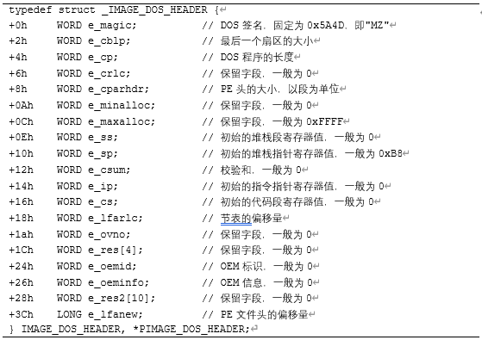
图 2 DOS头的数据结构
PE文件头（PE Header）紧跟在DOS存根后面，它是PE相关结构NT映像头（IMAGE_NT_HEADERS）的简称，定义了PE文件的整体格式和属性。当PE文件在支持PE文件结构的操作系统中执行时，PE装载器会从DOS MZ头的 e_lfanew 字段找到PE文件头的起始偏移量，然后根据这个偏移量加上基址，得到PE文件头的指针。从PE文件头开始，PE装载器可以解析PE文件的各种信息，并开始加载和执行程序。PE文件头包括Signature、FileHeader、OptionalHeader三部分，数据结构如下所示，左边的数字是到PE文件头的偏移量：
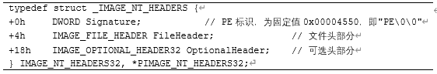
图 3 PE文件头数据结构
Signature是固定值，为00004550h。FileHeader的数据结构如下所示：
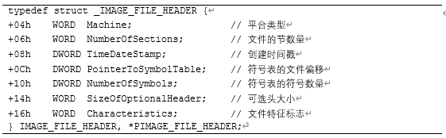
图 4 FileHeader数据结构
OptionalHeader的数据结构如下所示：
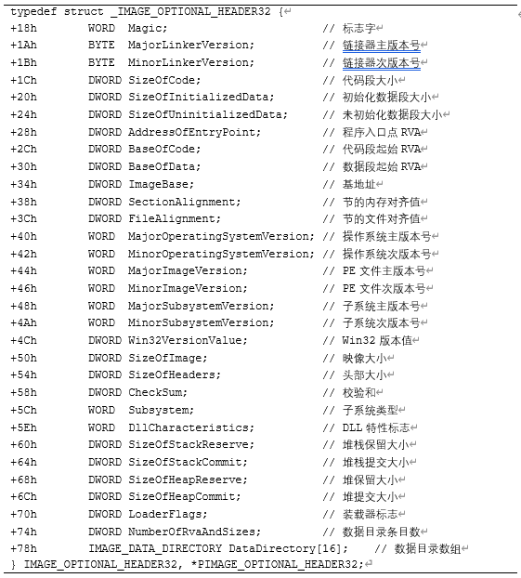
图 5 OptionalHeader数据结构
节表（Section Table）描述代码块、数据块、资源块等不同数据块的文件和内存的映射，数据块的各种属性。
节数据（Section）分别存储了程序的代码、数据、资源等信息。
（2） Windows文件读操作
读一个文件用到的Windows API函数有CreateFile、SetFilePointer、ReadFile、CloseHandle。
CreateFile的MSDN文档地址https://docs.microsoft.com/en-us/previous-versions/aa914735(v=msdn.10)，函数的原型如下：
HANDLE CreateFile(
LPCTSTR lpFileName,
DWORD dwDesiredAccess,
DWORD dwShareMode,
LPSECURITY_ATTRIBUTES lpSecurityAttributes,
DWORD dwCreationDisposition,
DWORD dwFlagsAndAttributes,
HANDLE hTemplateFile
);
CreateFile在MASM汇编语言中的应用实例如图6所示。
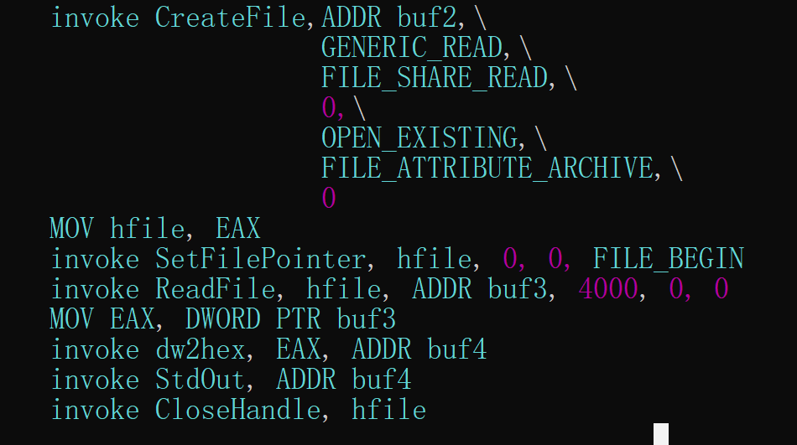
图 6 MASM汇编中调用CreateFile、SetFilePointer、ReadFile、CloseHandle的示例

SetFilePointer函数的MSDN文档地址 https://docs.microsoft.com/en-us/previous-versions/aa911934(v%3dmsdn.10)，函数原型如下：
DWORD SetFilePointer(
HANDLE hFile,
LONG lDistanceToMove,
PLONG lpDistanceToMoveHigh,
DWORD dwMoveMethod
);
SetFilePointer函数的MASM调用示例如图6所示。
ReadFile函数的MSDN文档地址https://docs.microsoft.com/en-us/previous-versions/aa914377(v%3dmsdn.10)，函数原型如下：
BOOL ReadFile(
HANDLE hFile,
LPVOID lpBuffer,
DWORD nNumberOfBytesToRead,
LPDWORD lpNumberOfBytesRead,
LPOVERLAPPED lpOverlapped
);
ReadFile函数的MASM调用示例如图3所示。
CloseHandle函数的MSDN文档地址https://docs.microsoft.com/en-us/previous-versions/aa914720(v%3dmsdn.10)，函数原型如下：
BOOL CloseHandle(
HANDLE hObject
);
CloseHandle函数的MASM调用示例如图6所示。
三、实验环境
Windows操作系统，MASM32编译环境。

四、实验内容：
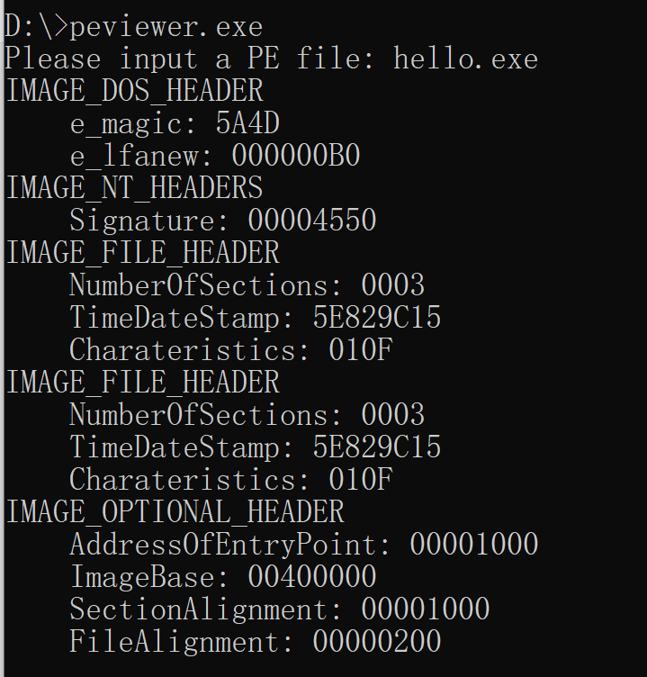

图 7 peviewer实验演示
- 输入PE文件的文件名，peviewer程序调用Windows API函数，打开指定的PE文件；
- 从文件的头部开始，读取IMAGE_DOS_HEADER结构中的e_magic和e_lfanew字段的值，按照实验演示的方式输出到命令行窗口；
- 继续读取PE文件的IMAGE_NT_HEADER结构中的Signature字段的值，按照实验演示的方式输出到命令行窗口；
- 继续读取IMAGE_NT_HEADER结构中的IMAGE_FILE_HEADER结构，从中读取出字段NumberOfSections、TimeDateStamp、Characteristics的值，按照实验演示的方式输出到命令行窗口；
- 继续读取IMAGE_NT_HEADER结构中的IMAGE_OPTIONAL_HEADER结构，从中读取字段AddressOfEntryPoint、ImageBase、SectionAlignment、FileAlignment的值，按照实验演示的方式输出到命令行窗口；
五、实验报告
（1）peviewer程序的设计说明和控制流图
（2）peviewer.asm的源代码和注释
（3）peviewer.exe运行截图

